報道機関の皆様へ

本日は、スポットクーラーの寄付の取材にお申込みいただきありがとうございます。
恐縮ですが、以下の点に注意のうえ当日の取材をお願いします。
・使用される写真、映像等は、事前に学校に確認をお願いします。
・児童への取材につきましては、学校側で指定した児童に限らせていただきます。指定した児童以外への取材はご遠慮ください。
・また、上記注意事項にかかわらず、学校側の意向等により取材対応をお断りする場合があります。
詳細な注意事項はこちら
https://www.city.nagoya.jp/houdou/3003942/3003949/3006158.html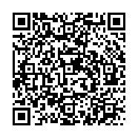

会場：たかしま小学校 運動場
名古屋市天白区高坂町89

日時：10月31日（土）10時30分から11時00分
※当日の取材受付時間は、10時15分から10時30分までとします。
受付場所は正門となります。
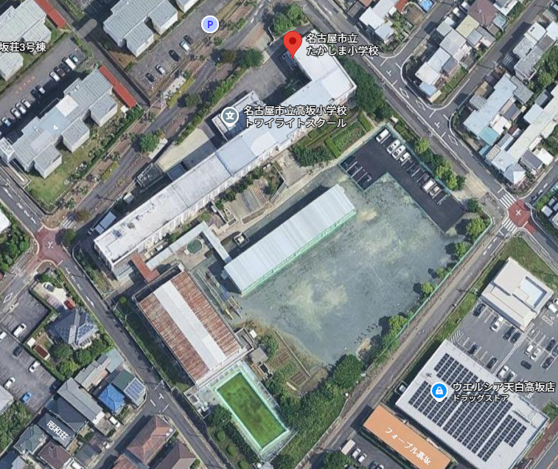

※取材受付時間までに受付できなかった場合は、取材は受けかねますのでご了承ください。（事前に遅れることがわかっている場合は、ご相談ください。）
会社名
取材者名 | （計 名）
連絡先 | 電話：  メール：  ※前日17時までに当課からの連絡がない場合は、052-972-3272までご連絡ください。
取材方法 | スチール ・ ムービー ・ ペン記者  ※該当するものに〇をつけてください。
個別取材 | 児童 ・ なし  ※該当するものに〇をつけてください。
その他
■取材申込書■

【下記送付先までご提出ください】
送付先：a3272@kyoiku.city.nagoya.lg.jp
教育委員会 企画経理課 澤口宛
件名：取材申込書（10月31日たかしま小学校 スポットクーラーの活用状況）

※取材をされる場合は、必ず「取材申込書」をご提出ください。
※10月30日（金）正午までにご連絡くださいますようお願いいたします。

